## Vorstudie

### Änderungsgeschichte

|  |  |  |  |
| --- | --- | --- | --- |
| Datum | Version | Änderung | Autor |
| 24.02.2012 | 1.0 | Erste Version des Dokuments | CH |
| 28.02.2012 | 1.1 | Fragebogen, Passantenanalyse | CH |
| 02.03.2012 | 1.2 | Passantenanalyse | CH |
| 08.03.2012 | 1.3 | Vision | CH |
| 08.03.2012 | 1.4 | Befragung, Review Testsetup, Review Passantenanalyse | DT |
| 09.03.2012 | 1.5 | Vision, Hardware-Setup, Review Befragung | CH |
| 13.03.2012 | 1.6 | Review Vision und Hardware-Setup | DT |
| 13.03.2012 | 1.7 | Personas und Szenarien Peter Posterleser und Erich Eventbesucher | CH |
| 13.03.2012 | 1.8 | Persona Noemi Nichtinteressiert, Szenarien Noemi Nichtinteressiert | DT |
| 14.03.2012 | 1.9 | Review | CH |
| 14.03.2012 | 1.10 | Review Personas und Szenarien | DT |
| 19.03.2012 | 1.11 | Ergänzung der Einführung zu den Personas mit Rollen | DT |
| 19.03.2012 | 1.12 | Kapitel 4: Interaktionsbereich des Kinects Sensors | DT |
| 20.03.2012 | 1.13 | Review Interaktionsbereich, Einfügen Abbildung | CH |
| 23.03.2012 | 1.14 | Korrekturen aus dem Review M. Stolze | CH |
| 26.03.2012 | 1.15 | Review, Nutzwertanalyse | DT |
| 27.03.2012 | 1.16 | Review Nutzwertanalyse, Testhardware dokumentiert | CH |
| 03.04.2012 | 1.17 | Review, Anpassungen Kapitel I.6 Befragung gemäss Sitzung vom 2.4.12 | DT |
| 13.04.2012 | 1.18 | Review, Testhardware in anderes Dokument verschoben | CH |
| 18.04.2012 | 1.19 | Sofortiges Erfolgserlebnis | DT |
| 22.04.2012 | 1.20 | Anpassung Vision | CH |
| 23.04.2012 | 1.21 | Konkurrenzanalyse und ähnliche Arbeiten | LE |
| 24.04.2012 | 1.21 | Review Vision | DT |
| 25.04.2012 | 1.22 | Ergänzung Befragung: Varianz | DT |
| 04.05.2012 | 1.23 | Korrekturen von Herrn Heinzmann | CH |
| 06.05.2012 | 1.24 | Review Korrekturen | DT |
| 24.05.2012 | 1.25 | Stakeholderanalyse | DT |
| 24.05.2012 | 1.26 | Review Korrekturen Markus Stolze | DT |
| 28.05.2012 | 1.28 | Konkurrenzanalyse und ähnliche Arbeiten | LE |
| 29.05.2.12 | 1.29 | Review Stakeholderanalyse | CH |
| 29.05.2012 | 1.30 | Review Konkurrenzanalyse | DT |

### Vision

Neue Technologien führen zu neuen Präsentationsmöglichkeiten. Durch den Einsatz dieser Technologien werden Innovation und Wissen über den neusten Stand der Technik demonstriert. Beide Faktoren spielen eine wichtige Rolle für eine technische Hochschule. Wer würde sein Studium an einer Schule beginnen, welche über keine Beamer in den Hörsälen sondern lediglich Hellraumprojektoren verfügt? Oder an einer, an welcher alle Übungsräume mit Röhrenbildschirmen ausgestattet sind?

Eine moderne Schule soll zum einen bei den Besuchern einen positiven Eindruck hinterlassen, zum anderen aber auch bei den Studenten und Angestellten. Durch deren ständige Anwesenheit stellen sie die Hauptzielgruppe für Präsentationen dar. Sinnvolle Präsentationsinhalte wären einerseits Informationen über die verschiedenen Studiengänge. Wie oft hat sich wohl ein Landschaftsarchitekt darüber gewundert, mit was sich die Leute der Elektrotechnik eigentlich so beschäftigen? Andererseits sind auch Inhalte denkbar, welche den Alltag vereinfachen oder erheitern.

Um die Aufgabe der Nutzung innovativer Präsentationmöglichkeiten zu bewältigen, plant die HSR eine interaktive Videowall im Eingangsbereich des Gebäudes 4 (siehe I.3 Gebäude der HSR). Dieses Gebäude ist ein attraktiver Standort, da sich dort die Mensa, der Empfang und die Aula befinden. Dadurch herrscht dort ein konstanter Fluss an Personen, die das Gebäude betreten oder wieder verlassen. Um zu den erwähnten Räumen zu gelangen, muss der Eingangsbereich, welcher ein relativ breiter Gang ist, passiert werden. Dieser Bereich stellt den idealen Ort dar, um die Videowall aufzustellen.

Die imposante Grösse der Videowall, deren Leuchkraft und die Bewegung auf der Wand soll diese für die Passanten unübersehbar machen und deren Neugier wecken. Der Nutzer kann mittels Gesten mit der Videowall interagieren, dadurch entfallen Eingabegeräte wie Tastatur oder Maus komplett. Zu Beginn werden auf der Wand die Bachelor- und Masterposter präsentiert. Diese Anwendung wurde durch den Auftraggeber als Startpunkt für die Nutzung der Video-Wall definiert. Die Nachforschungen im Rahmen dieser Arbeit haben mögliche Problempunkte dieser Anwendung zutage gefördert. So muss sich im Betrieb zeigen, ob sich mit diesen Inhalten die gewünschte wiederholte Nutzung erreichen lässt. Auch lässt sich mittlerweile abschätzen, dass die ungezoomte Darstellung auf der Videowall für manche Bachelorposter nicht genügend hochauflösend ist. Die Analyse zeigt aber auch, dass die leichte Verfügbarkeit dieser attraktiven Inhalte über alle Studiengänge dafür spricht, dass die Darstellung dieser Poster eine sinnvolle Pilotanwendung darstellt. Mittelfristig kann dies dazu führen, dass Studenten durch die Aussicht der Publikation auf der Videowand motiviert werden ihre Arbeiten auf interaktivere Art (beispielsweise Video) zu dokumentieren, wodurch sich wiederum die Attraktivität der Inhalte für die Nutzer erhöht.

Welche Inhalte könnten nun zusätzlich auf der Wall angeboten werden? Wie wäre es nun beispielsweise mit Informationen, die man tagtäglich benötigt? Dies könnten Informationen zu Veranstaltungen, das Tagesmenu der Mensa, die Wetterlage oder sogar ein Spiel sein. Stellen Sie sich vor, Sie haben den ganzen Tag mit dem Besuchen von Vorlesungen zugebracht. Wäre es jetzt nicht eine tolle Abwechslung, ein paar Minispiele auf der Videowall zu spielen? Solche und viele andere Anwendungen sind für die Wall vorstellbar.

Das System der Videowall bietet die Möglichkeit, Studenten der Informatik eine neue Plattform zur Verfügung zu stellen. Durch die Nutzung der Plattform könnten Projektarbeiten einem grossen Publikum präsentiert werden.

Eine zusätzliche Anforderung ist, dass die Inhalte der Wall verwaltet werden können. Daher ist es wichtig, dass das System gut wartbar und über eine Administrationsoberfläche einfach bedienbar ist.

### Gebäude der HSR

Um eine bessere Übersicht über die verschiedenen Gebäude der HSR zu erhalten, wurden diese hier aufgelistet.

1. 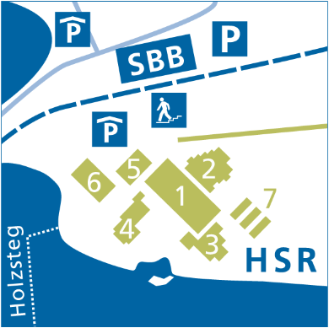Schulgebäude Mitte
2. Laborgebäude
3. Hörsaalgebäude
4. Verwaltungsgebäude / Aula / Hochschuldienste
5. Foyergebäude
6. Schulgebäude See
7. Pavillons

Abbildung 1 - Gebäude der HSR, Bildquelle: www.hsr.ch

### Initiale Stakeholderanalyse

Die Stakeholderanalyse dient der Ermittlung der Interessenträger dieser Arbeit. Weiter hilft die Analyse, den Prototypen sinnvoll, mit den wichtigen Interessenten im Fokus, umsetzen zu können.

In den nachfolgenden zwei Tabellen sind alle Stakeholder, unterteilt nach Projekt- und Produkt-Stakeholder, aufgelistet. Zudem ist festgehalten, worin das Interesse der Stakeholder am Gelingen des Projektes besteht.  
Die Unterteilung in die Kategorien „sehr wichtig“, „wichtig“ und „weniger wichtig“ zeigt, welche Stakeholder wie wichtig für den Erfolg des Projektes sind.

|  |  |  |
| --- | --- | --- |
| Kategorie | Projekt-Stakeholder | Interesse(n) des Stakeholders |
| *sehr wichtig* | | |
|  | Markus Stolze (Auftraggeber) | * + Umsetzung und Erfolg des Projektes   + technische Machbarkeit |
|  | Entscheidungsgremium | * + neue Technologie/Fortschritt/Wissen an der HSR demonstrieren   + technisch innovativen Eindruck der HSR bei Besuchern (z.B. von Institutionen) wie auch Mitarbeitern und Studenten hinterlassen |
|  | Institut für Software (IFS) | * + Nutzung der neuen Technologie für Arbeiten/Projekte   + Weiterentwicklung des bestehenden Projektes |

Tabelle 1 - Initiale Stakeholderanalyse, Projekt-Stakeholder

Die Einteilung der Projekt-Stakeholder in die verschiedenen Kategorien in Tabelle 1 - Initiale Stakeholderanalyse, Projekt-Stakeholder lässt sich wie folgt begründen:

* Einstufung als sehr wichtig:
  + Stakeholder Markus Stolze: Er ist der Auftraggeber.
  + Stakeholder Entscheidungsgremium: Von dessen Entscheidung hängt die Realisierung der Videowall ab.
  + Stakeholder Institut für Software: Das Team wird durch die Assistenten Silvan Gehrig und Michael Gfeller des IFS in der Durchführung des technischen Teils des Projektes unterstützt. Die Arbeit bietet dem Institut für Software Weiterentwicklungsmöglichkeiten.

|  |  |  |
| --- | --- | --- |
| Kategorie | Produkt-Stakeholder | Interesse(n) des Stakeholders |
| *sehr wichtig* | | |
|  | Studenten | * + Präsentation der Arbeit ist modern und interaktiv   + Wissensaustausch zwischen Studiengängen durch Präsentation von Arbeiten aller Studiengänge   + Informationen über die Themen der Projekte an den verschiedenen Instituten der HSR   + Eigener Beitrag für die Videowall in Form einer Applikation, welche eingebunden werden kann.   + Unterhaltung, Interaktivität, Spiel und Spass |
|  | Eventbesucher (fachliche Konferenzen) | * + Eventinformationen zentral und auf einen Blick verfügbar   + Unterhaltung, Interaktivität, Spiel und Spass |
| *wichtig* | | |
|  | Studiengangleiter | * + neue Technologie/Fortschritt/Wissen aus der Abteilung Informatik an der HSR demonstrieren   + technisch innovativen Eindruck der Abteilung Informatik bei Besuchern wie auch Mitarbeitern und Studenten hinterlassen   + Abteilung Informatik besser nach aussen präsentieren zu können |
|  | Institute | * + Nutzung der neuen Technologie für Arbeiten/Projekte |
|  | Eventbesucher (Bachelorfeiern o.Ä.) | * + Eventinformationen zentral und auf einen Blick verfügbar   + Betrachten aller Bachelorposter an einem zentralen Ort   + Unterhaltung, Interaktivität, Spiel und Spass |
| *weniger wichtig* | | |
|  | Allgemeine Besucher (z.B. auch Informatik-Schulklassen) | * + Unterhaltung, Interaktivität, Spiel und Spass   + Beispiel für das, was an der HSR gelehrt wird (Abteilung Informatik) |

Tabelle 2 - Initiale Stakeholderanalyse, Produkt-Stakeholder

Die Einteilung der Produkt-Stakeholder in die verschiedenen Kategorien in Tabelle 2 - Initiale Stakeholderanalyse, Produkt-Stakeholder lässt sich wie folgt begründen:

* Einstufung als sehr wichtig:
  + Stakeholder Studenten: Sie stellen eine der zwei Hauptzielpersonengruppen für die Arbeit dar.
  + Stakeholder Eventbesucher: Die Eventbesucher sind eine der zwei Hauptzielpersonengruppen für die Arbeit.
* Einstufung als wichtig:
  + Stakeholder Studiengangleiter: Die Arbeit bietet ihm die Möglichkeit, der Abteilung Informatik Reputation in und auch ausserhalb der HSR zu verschaffen.
  + Stakeholder Institute: Die Arbeit bietet eine neue Plattform und somit eine neue Präsentationsmöglichkeit.
* Einstufung als weniger wichtig:
  + Stakeholder Allgemeine Besucher: Die Arbeit bietet die Plattform, auf welcher Informationen an die Besucher überbracht und ihr Interesse geweckt werden kann.

### Konkurrenzanalyse und ähnliche Arbeiten

Um herauszufinden, welche Arbeiten es in den Bereichen Videowall und Kinect bereits gibt, wurde eine Konkurrenzanalyse durchgeführt, in der Bachelorarbeit ähnliche kommerzielle und wissenschaftliche Projekte betrachtet werden.

Die Konkurrenzanalyse (siehe Unterkapitel I.1.5.4 Fazit Konkurrenzanalyse) ergab, dass es noch kein Produkt oder Projekt gibt, welches die Aufgabenstellung dieser Bachelorarbeit vollständig löst. Gewisse Teilprobleme wurden aber in Projekten bereits untersucht und gelöst, diese werden in den nachfolgenden Abschnitten genauer erläutert.   
Die nachfolgend kurz beschriebenen Projekte sind unterteilt nach Projekten, welche mit einer Videowall mit mehreren Bildschirmen arbeiteten (siehe nachfolgendes Unterkapitel I.1.5.2 Video Wall mit mehreren Bildschirmen) und nach Projekten, bei welchen die Interaktion mit Kinect oder einer ähnlichen Kamera funktioniert (siehe Unterkapitel I.1.5.3 Interaktion ohne Video Wall). Es liess sich nicht vermeiden, dass bereits bei den Projekten mit einer Videowall verschiedene Interaktionsmöglichkeiten diskutiert werden.

#### Anforderungen an Projekte mit einer Videowall und Kinect

Eine Videowall ist eine Wand, auf der dynamisch Inhalte (Text, Bilder, Videos, usw.) angezeigt werden können. Diese kann mit mehreren Monitoren oder einer Beamerprojektion auf eine Leinwand realisiert werden.

Wie in der Aufgabenstellung (TODO ref) beschrieben ist, ist eine Aufgabe dieser Bachelorarbeit, Bachelorposter auf der Videowall auszustellen. Damit die Texte der Poster gelesen werden können, ist eine hohe Auflösung für eine gute Lesbarkeit wichtig.  
Eine weitere Anforderung ist, dass die mit Kinect interagierende Person mit optimal drei bis vier Metern Abstand zur Videowall steht. Durch diese Restriktion ist eine Projektion mit einem Beamer aufgrund der Minimaldistanz, welche dieser für die Projektion benötigt, nicht möglich. Auch ein Kurzdistanzbeamer kann keine zufriedenstellende Lösung bieten, da deren Auflösung noch zu gering ist (zurzeit WXGA (1280 × 800) (Internetrecherchen)).  
Aus diesen Gründen fokussiert diese Arbeit auf eine Videowall, die aus mehreren grossen Monitoren besteht und mindestens eine Auflösung von FullHD anbietet.

##### Videowall mit mehreren Bildschirmen

Eine Videowall mit mehreren Bildschirmen wird meistens entweder mithilfe eines Computers und einer tiefen Auflösung oder mit mehreren Computern, unabhängigen Applikationen und einer hohen Auflösung betrieben.

Im Rahmen der Bachelorarbeit wird jedoch nur eine Applikation entwickelt. Die einzelnen Bildschirme sollen aber mit einer möglichst hohen Auflösung betrieben werden. Daher stellt sich in diesem Bereich eine spezielle Herausforderung.

Unter folgenden Links sind Informationen zu Videowalls allgemein zu finden: (TODO Literaturverzeichnis)

* <http://www.pixell.com/what_is_a_vw.htm>
* <http://www.informationweek.com/news/212902015>
* <http://www.matrox.com/graphics/en/products/display_wall/>
* <http://www.multiscreenvideo.com/products/stand-alone-video-wall/ems-ivu9s-3x3-scalable-video-wall-controller/>
* <http://www.cinemassivedisplays.com/PDF/Video-Wall-CineView.pdf>

Weitere Details, wie der Videowall Setup in diesem Projekt umgesetzt wurde, sind unter [TODO RERFERENZ Videowall Evaluation] zu finden.

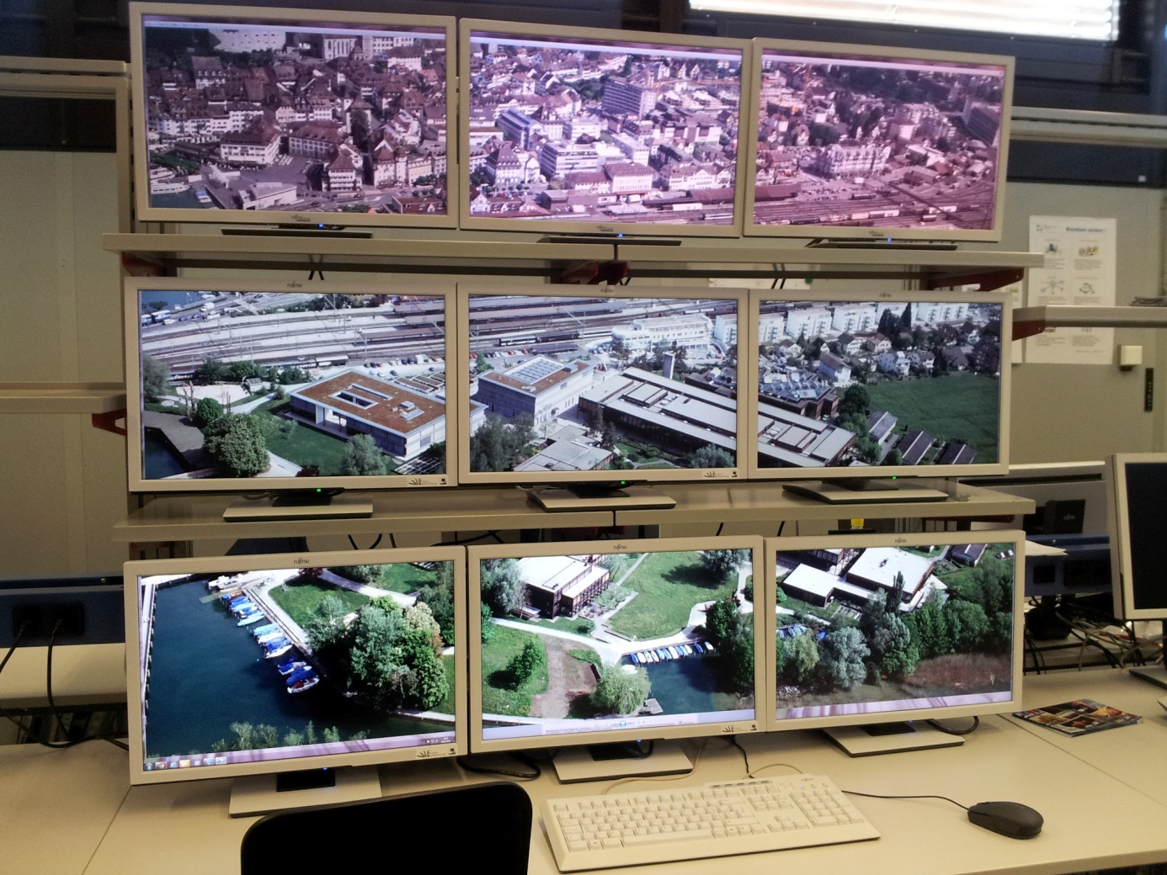

Abbildung 2 - Testsetup HSR Videowall

##### HoloWall [matsushita03]

Beim Projekt HoloWall [REF] wurde untersucht, wie eine Wand, welche Körperteile oder Objekte mittels Infrarot erkennen kann, funktionieren könnte. Die Infraroterkennung geschieht aber erst, wenn beispielsweise ein Finger genug nahe an der Bildschirmoberfläche ist.

Bei der Anwendung mit einer Wand mit grossen Abmessungen ergibt sich das Problem, dass nicht die ganze Bildschirmfläche, und somit alle Elemente, für den Nutzer erreichbar ist. Deshalb kann diese Technologie nicht für die Bachelorarbeit verwendet werden.

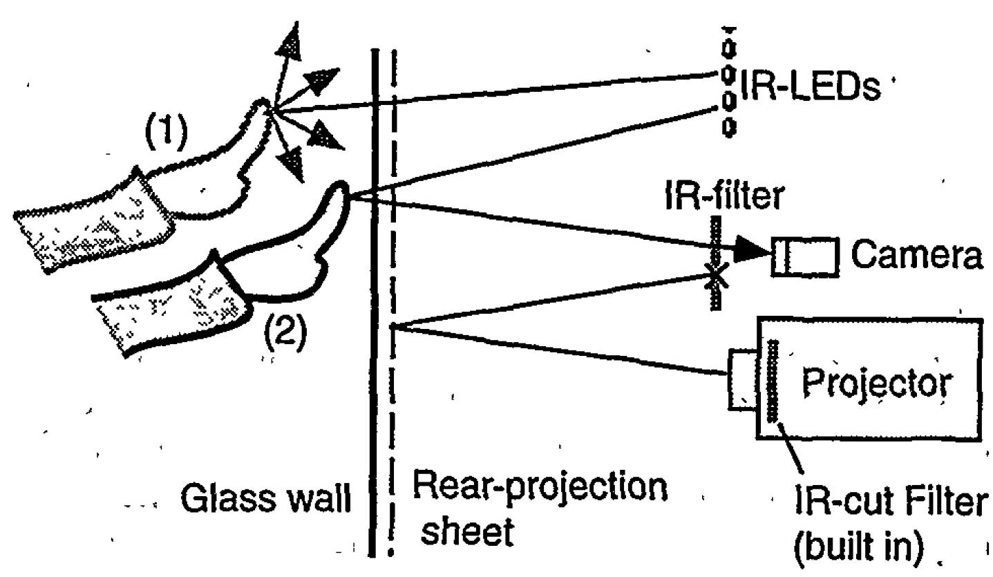

Abbildung 3 - Konfiguration der HoloWall

##### "It's Mine, Don't Touch!”: Interactions at a Large Multi-Touch Display in a City Centre [peltonen08]

Diese Videowall funktioniert ausschliesslich mit Touch-Gesten. An dieser Applikation ist speziell, dass eine Interaktion mit mehreren Personen gleichzeitig möglich ist.

Wie im obenstehenden Projekt (I.1.5.1.2 HoloWall [matsushita03]) besteht hier eine ähnliche Problematik: Nicht alle Elemente sind auf dem grossen Bildschirm erreichbar, somit kann nicht überall eine Touch-Geste ausgeführt werden. Deshalb kann diese Technologie für das Bachelorprojekt nicht eingesetzt werden.

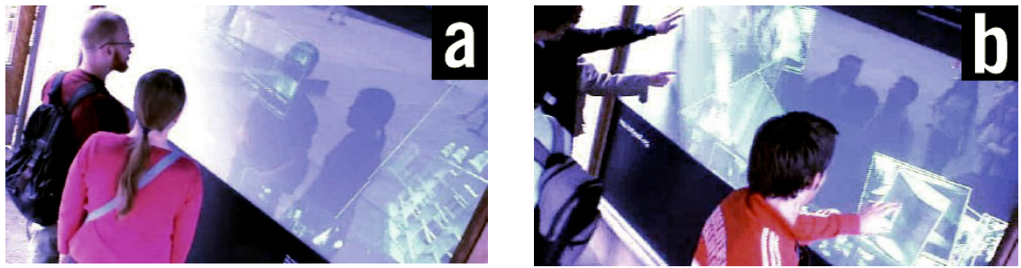

Abbildung 4 - Videowall Setup "It's Mine, Dont't Touch!" (Quelle: TODO: Paper)

##### Extending Touch: Towards Interaction with Large-Scale Surfaces [schick09]

In dieser Arbeit wurde untersucht, wie eine grosse Videowall bedient werden kann. Es wurde festgestellt, dass Touch für eine solche Wand nicht ausreicht, weshalb zusätzlich zu Touch eine „Pointer Interaktion“ entwickelt wurde. Der Benutzer kann also mit dem Zeigen auf ein Objekt die Wand bedienen.

Für dieses Projekt kamen spezielle Kameras zum Einsatz, die 3D Erkennung musste selbst entwickelt werden. Deshalb kommt diese Technologie ebenfalls nicht in Frage für die Bachelorarbeit. In der Bachelorarbeit wird für die 3D Erkennung die vergleichsweise kostengünstige Kinect inkl. Framework verwendet.

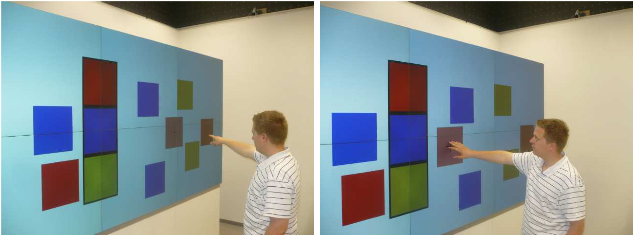

Abbildung 5 - Extending Touch (Quelle: TODO: Paper)

#### Interaktion ohne Videowall

Da die Videowall ohne zusätzliche Hilfsmittel wie Tastatur oder Maus bedienbar sein soll, müssen andere Möglichkeiten gefunden werden, um mit der Wand zu interagieren.

Im Bereich der Kameraerkennung wird heute noch stark geforscht, da sich durch schnellere Rechner und parallele Berechnungen auf der Grafikkarte neue Möglichkeiten ergeben, Kamera-Input zu erkennen und zu verarbeiten.

##### Microsoft Kinect Sensor and Its Effect [zhang12]

In diesem Paper ist beschrieben, was für Funktionen der Kinect 3D Sensor bietet und was für Möglichkeiten daraus entstehen. Im Speziellen wird auf das Kinect Skeletal Tracking (TODO ref <http://www.microsoft.com/about/technicalrecognition/Kinect-Skeletal-Tracking.aspx>) genauer eingegangen.

Da die HSR Videowall auf der Kinect Technologie basiert, ist dieses Paper besonders interessant.

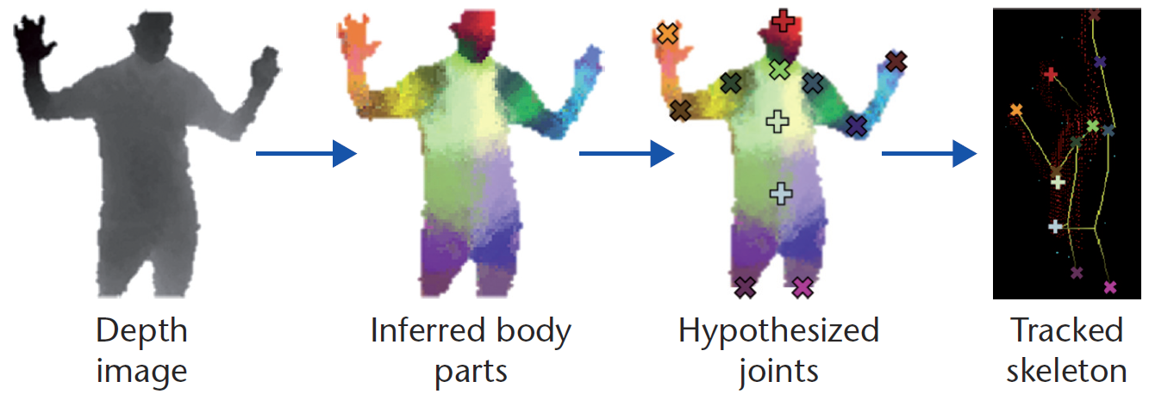

Abbildung 6 - Skeletal Tracking (Quelle: TODO: Paper)

##### Leap Motion[1]

Leap Motion ist eine Art 3D-Kamera, ähnlich wie der Kinect Sensor. Anders als Kinect fokussiert dieses Gerät die Interaktion mit den Händen.

Möchte man Leap Motion für die HSR Videowall einsetzen, so müsste abgeklärt werden, wo der Sensor für eine optimale Erkennung platziert werden müsste. Möglicherweise würde dieser Punkt mitten im Raum liegen, da der interaktive 3D-Raum, der vom Sensor generiert wird, beschränkt ist. Zusätzlich wird die Hardware gemäss Hersteller[2] erst im Dezember 2012 oder Januar 2013 verfügbar sein. Aus diesen Gründen ist Leap Motion für die Bachelorarbeit nicht geeignet.

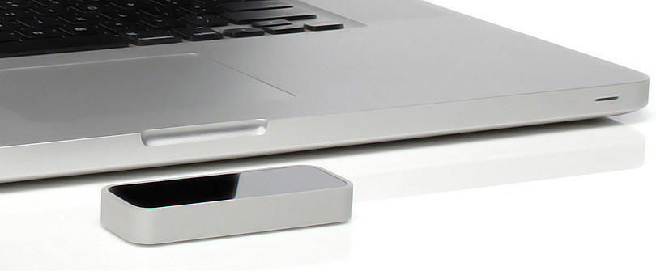

Abbildung 7 - Leap Motion Sensor (Bildquelle: <http://c347130.r30.cf1.rackcdn.com/about_10.jpg>)

##### Panasonic D-IMager[3]

D-IMager ist, wie der Kinect Sensor, eine 3D Kamera. Die Auflösung des 3D Bildes ist mit 160x120px im Vergleich zur Kinect mit 640x480px deutlich kleiner. Zusätzlich ist es schwierig, an weitere Informationen oder an Codebeispiele heranzukommen.

Aus diesen Gründen wird der Kinect Sensor dem D-IMager Sensor vorgezogen.

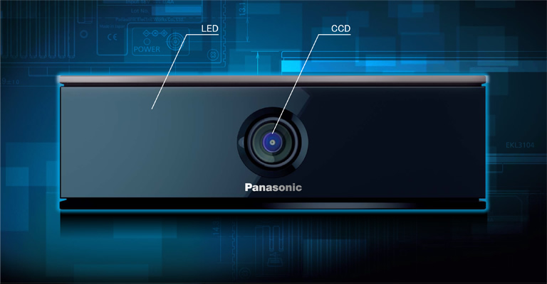

Abbildung 8 - Panasonic D-IManager (Bildquelle: <http://www2.panasonic.biz/es/densetsu/device/3DImageSensor/en/img/imgProduct01.jpg>)

##### Dance Dance Revolution (1998 Video Game)[4]

Dieses Game wird mit einem Controller, der mit den Füssen bedient wird, gesteuert. So ein Controller könnte eigentlich auch für die Videowall benutzt werden. Allerdings bestehen dabei folgende Probleme:

* Die Steuerung ist eingeschränkt auf die Bedienung mit den Füssen.
* Man muss sich zur Bedienung an einen vorbestimmten Ort stellen. Durch den benötigten Aufbau geht der Wow-Effekt, den Kinect mit der Erkennung ohne sichtbare Installation bietet, verloren.

Aus diesen Gründen ist diese Art von Bedienung für die HSR Videowall nicht geeignet.

Interessant ist, dass ein Nachbau (DanceEvolution[5]) des Spiels von 1998 im Jahr 2010 von für die Xbox gemacht wurde. Die Steuerung des Spiels funktioniert mit Kinect.

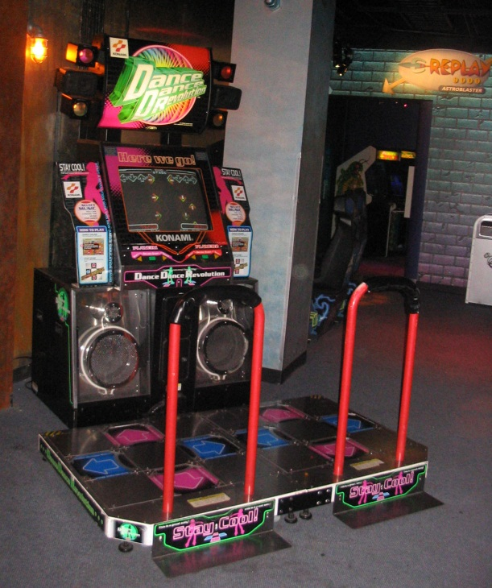

Abbildung 9 - Dance Dance Revolution Game (Quelle: <http://en.wikipedia.org/wiki/File:DDR_US_1st.jpg>)

#### Fazit Konkurrenzanalyse

TODO

Kreativfrage: Was ist die Konkurrenz? Aktuelles Whiteboard? Das Web?

Konkurrenzanalyse: Kein anderer Anbieter, zumindest nicht “ab Stange”.

Anwendung ist so neu, dass es einen Prototypen dafür braucht.

COMMENT Markus

Ihr seit leider am Ziel vorbeigeschossen: Aufgabestellung war ja Video-Wall (Public display) mit Kinect. Daher hätte ich eher Arbeiten wie das folgende Video genommen.

<http://www.showcase-nec.com/index.php/showcase2012/zones/ret/>

<http://www.youtube.com/watch?v=lmSoV2Mb8gE&feature=related>

<http://www.youtube.com/watch?v=La2xIJ-SzwQ&feature=related>

<http://www.youtube.com/watch?v=xFgvNMN2DiQ&feature=related>

<http://www.youtube.com/watch?v=KBHgRcMPaYI&feature=related>

<http://www.youtube.com/watch?v=wT2zyT5eJIU&feature=related>

http://www.youtube.com/watch?v=CLD1wVbcD8w&feature=related

<http://www.youtube.com/watch?v=Yk6PLmUY3tw&feature=related>

<http://www.youtube.com/watch?v=xnjRG7QO2aY&feature=related>

http://www.youtube.com/watch?v=--gACt4x1kA&feature=related

<http://www.youtube.com/watch?v=4F3rnV3-6VM&feature=related>

http://www.youtube.com/watch?v=W0kBCFUtb34&feature=related

Fazit: Video Walls und Kinect sind am entstehen aber sind im Moment noch nicht „ab der Stange“ zu haben, sondern werden im Rahmen von Technology-Showcases gezeigt (dies passt genau zum Anwendungsziel der HSR)

### Passantenanalyse

Um festzustellen, mit welchem Abstand zu der Wand, an welcher die Videowall befestigt werden soll, sich die Passanten bewegen, wurde am 28. Februar eine Benutzeranalyse durchgeführt. Dabei wurde beobachtet wie viele Personen innerhalb von zwei Minuten den Eingangsbereich passieren. Zudem konnten dadurch die verschiedenen Gruppengrössen, in denen sich die Passanten im Gebäude 4 bewegen, analysiert werden. Um das Verhalten möglichst vieler Personen erfassen zu können, wurden für die Beobachtung die zwei Hauptaktivitätszeiten eines normalen Wochentages ausgesucht. Dies sind die Zehn-Uhr- und die Mittagspause.

An folgenden Daten wurden zu folgenden Zeiten Beobachtungen durchgeführt:

|  |  |  |
| --- | --- | --- |
| Datum | Beginn | Ende |
| 28.02.2012 | 9:28 | 10:16 |
| 28.02.2012 | 11:23 | 13:10 |

Tabelle 3 - Beobachtungszeitabschnitte

Während diesen Zeiten wurde das Verhalten von insgesamt 1512 Personen festgehalten. Diese haben sich über die Zeit wie folgt verteilt:

Abbildung 2 - Anzahl Personen über die Zeit

#### Abstandszonen

Durch die Beobachtung konnte die Auslastung der verschiedenen Abstandszonen ausgewertet werden.

Abbildung 3 - Auslastung der Abstandszonen

Im Grundriss sind diese Werte auf der folgenden Abbildung 4 - Auslastung der Abstandszonen, Grundriss Gebäude 4 ersichtlich.

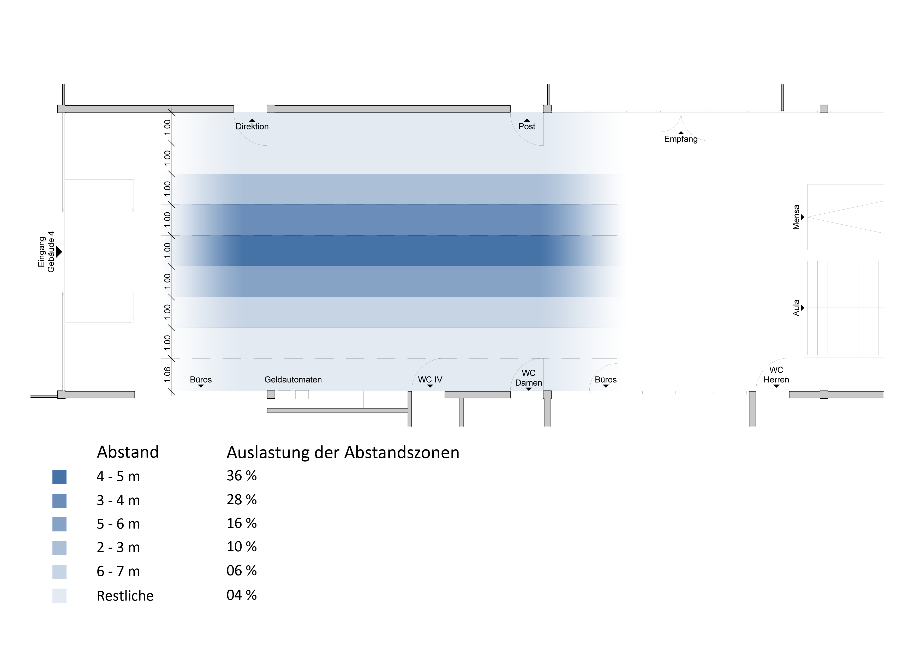

Abbildung 4 - Auslastung der Abstandszonen, Grundriss Gebäude 4

#### Gruppengrössen

Folgende Gruppengrössen wurden beobachtet und im folgenden Diagramm prozentual ausgewertet:

Anzahl Personen in der Gruppe

Abbildung 5 - Vorkommen der Gruppengrössen

Wichtig für dieses Projekt ist jedoch vor allem, wie viele Personen sich einzeln oder allgemein in Gruppen bewegen. Dies kann folgendem Diagramm entnommen werden:

Abbildung 6 - Aufteilung Einzelpersonen zu Gruppen

### Interaktionsbereich des Kinect Sensors

Kinect bietet eine Skelett-Erkennung. Dabei handelt es sich um 20 Punkte des Körpers (zum Beispiel linke Hand, linker Ellbogen etc.), welche erkannt und zu einem Skelett verbunden werden. Mit dieser Skelett-Erkennung können die Bewegungen von bis zu zwei Personen erkannt und verfolgt werden. Der Kinect Sensor hat aber nur einen beschränkten Bereich, in dem er Personen erkannt werden können.  
Um ein ungefähres Bild über die Grösse dieses Bereichs zu erhalten, sind im Gebäude 4 Tests mit Kinect durchgeführt worden. Hierfür wurde die von Microsoft zur Verfügung gestellte Kinect Explorer - Applikation (TODO: richtigen Link für Dokumentation des Sample Browsers auf dieser Website suchen <http://www.microsoft.com/en-us/kinectforwindows/develop/resources.aspx>) verwendet. Mit Klebeband wurden die Abstände von einem, zwei, drei, vier und fünf Metern zur Wand gekennzeichnet. Eine Person des Teams, welches die Ausmessungen durchführte, stellte sich auf die Abstandsmarkierung und bewegte sich langsam und zum Sensor gedreht entlang der Markierung nach links und später nach rechts. Die zweite Person prüfte mit der Applikation, bis zu welcher Position das Skelett der Person noch vom Gerät erkannt wurde. Sobald das Skelett der Person in der Testapplikation nicht mehr sichtbar war, wurde die Position mit Klebeband am Boden gekennzeichnet.

Zusätzlich wurden Tests durchgeführt um zu bestimmen, wie gut Kinect Personen erkennt, die den Erkennungsbereich des Sensors durchlaufen. Dazu lief eine Person mehrere Male mit normaler Geschwindigkeit parallel zur Wand ausgerichtet mit verschiedenen Abständen durch den Erkennungsbereich von Kinect. Sie wurde meistens erkannt. Die Reaktion auf eine vorbeigehende Person, also das Erkennen und Anzeigen des Skeletts dieser Person, ist jedoch langsam. Da die Erkennung aber gewährleistet ist, ist das Risiko 3: „Kinect: Erkennung von der Seite“ des Risikomanagements (siehe dazu Anhang, Risikomanagement TODO) bereinigt.

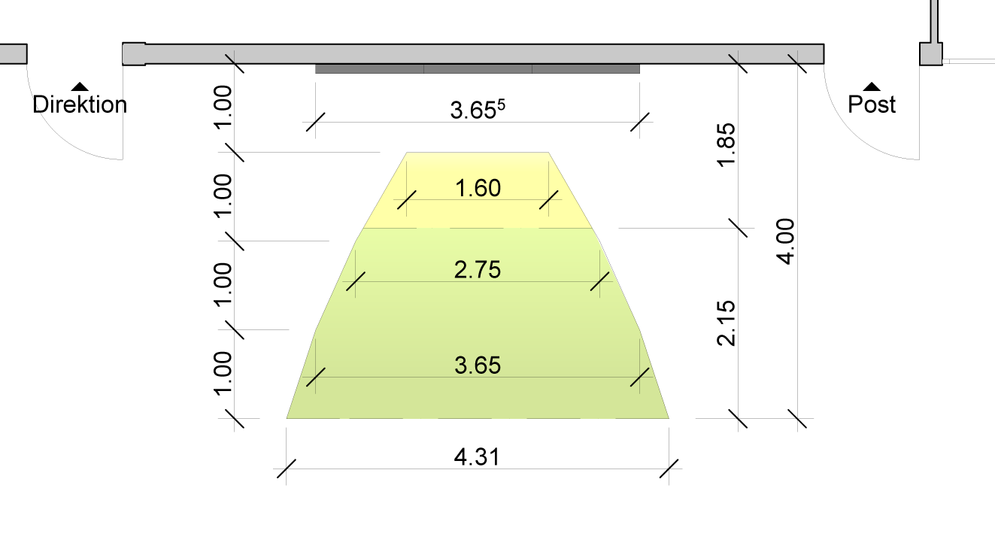

Abbildung 7 - Kinect Skelett-Erkennungsbereich, Grundriss Gebäude 4.

Grün = Fläche in der Skelett von Kinect erkannt wird. Gelb = Fläche in der Skelett verfolgt werden kann, nachdem es erkannt wurde.

Zur Durchführung der Messungen wurde der Sensor auf einer Höhe von 39 cm aufgestellt, mit einem Winkel von 10°. Abbildung 7 - Interaktionszonen, Grundriss Gebäude 4 zeigt den mit Hilfe der Aufnahmen ausgemessenen Bereich, innerhalb wessen Kinect Personen erkennen und deren Skelett darstellen kann. Dieser liegt zwischen 185 und 400 cm, im rechten Winkel zur Wand gemessen. Der Bereich wird in der Grafik grün dargestellt. Ist man bereits von Kinect in der grünen Zone erkannt worden, kann man sich auch weiter nach vorne in den gelben Bereich (weniger als 185 cm Abstand zum Sensor) bewegen. Dort wird das man bis zu einem Meter Abstand noch erkannt, Füsse und Kopf sind jedoch nicht mehr sichtbar. Daher eignet sich dieser gelbe Bereich nur noch bedingt für die Interaktion.

### Befragung

@@@@@@@@@@@@ bis hier

Die Poster der Bachelor- und Masterarbeiten aller Abteilungen werden als Inhalt einer ersten Anwendung eingesetzt. Im Meeting vom 20.02.2012 wurde die Möglichkeit, zusätzlich zu den Postern interaktive Inhalte wie Videos aufzuschalten, diskutiert. Es stand auch die Frage im Raum, ob in Zukunft nur noch Videos zur Präsentation der Bachelorarbeiten auf der Videowall gezeigt würden. Der Vorteil von Videos besteht darin, dass der Betrachter keine Anstrengungen unternehmen muss, um zu den gewünschten Informationen zu kommen. Ein Video vermittelt dem Zuschauer in kurzer Zeit alle relevanten Informationen über die Arbeit, welche er ansonsten selbst aus dem Poster erfassen müsste. Zudem wird durch den Einsatz von visuellen Effekten schnell die Aufmerksamkeit des Zuschauers erlangt.

Um herauszufinden, wie intensiv sich die aktuell an der HSR immatrikulierten Studenten bisher allgemein für die über die Bachelorarbeiten veröffentlichten Informationen interessierten und ob sie bereit wären, für ihre Arbeit ein Video zu erstellen, wurde eine Befragung durchgeführt. Der dazu erstellte Fragebogen ist im Unterkapitel I.5.1 Fragebogen zu finden.

Es wurden total 203 Studenten der HSR befragt. Hierbei wurden die Studenten direkt angefragt, ob sie den Fragebogen ausfüllen möchten. Im Vergleich zu einer Online-Umfrage konnte auf diese Weise in sehr kurzer Zeit eine hohe Anzahl an Personen befragt werden. Um ein repräsentatives Umfrageergebnis zu erhalten, wurde dabei beachtet, dass pro Abteilung ein Minimum von 20 Meinungen eingeholt wurde. Weiter wurden pro Studiengang Studenten aus unterschiedlichen Semestern befragt. Die Tabelle 2 - Anzahl Fragebögen pro Abteilung zeigt, aus welcher Abteilung wie viele Studenten einen Fragebogen ausfüllten.

|  |  |
| --- | --- |
| Abteilung | Anzahl Fragebögen |
| Bauingenieurwesen | 25 |
| Elektrotechnik | 29 |
| Erneuerbare Energien und Umwelttechnik | 20 |
| Informatik | 37 |
| Landschaftsarchitektur | 23 |
| Maschinentechnik | 48 |
| Raumplanung | 21 |

Tabelle 4 - Anzahl Fragebögen pro Abteilung

#### Fragebogen

Name:

Studienrichtung:

Semester:

**Q: Ich sehe mir die Ausstellung der Bachelorarbeiten an und lese die Poster aufmerksam durch.**

|  |  |  |  |  |  |  |  |
| --- | --- | --- | --- | --- | --- | --- | --- |
|  | trifft zu |  | trifft eher zu |  | trifft eher nicht zu |  | trifft nicht zu |

**Q: Ich habe mich schon in der Bachelorarbeitsbroschüre über interessante Bachelorarbeiten informiert.**

|  |  |  |  |  |  |  |  |
| --- | --- | --- | --- | --- | --- | --- | --- |
|  | trifft zu |  | trifft eher zu |  | trifft eher nicht zu |  | trifft nicht zu |

**Q: Ich empfinde die Präsentation der Bachelorarbeiten als wertvoll und interessant.**

|  |  |  |  |  |  |  |  |
| --- | --- | --- | --- | --- | --- | --- | --- |
|  | trifft zu |  | trifft eher zu |  | trifft eher nicht zu |  | trifft nicht zu |

**Q: Das Lesen der Poster oder der Broschüre ist mir zu zeitaufwändig.**

|  |  |  |  |  |  |  |  |
| --- | --- | --- | --- | --- | --- | --- | --- |
|  | trifft zu |  | trifft eher zu |  | trifft eher nicht zu |  | trifft nicht zu |

**Q: Durch das Lesen der Poster oder der Broschüre erhalte ich einen guten Eindruck über den Umfang der Arbeiten.**

|  |  |  |  |  |  |  |  |
| --- | --- | --- | --- | --- | --- | --- | --- |
|  | trifft zu |  | trifft eher zu |  | trifft eher nicht zu |  | trifft nicht zu |

**Q: Ein kurzes Video (2 Minuten) würde die gleichen Informationen, welche auf einem Poster vorhanden sein würden, in ansprechenderer Weise vermitteln.**

|  |  |  |  |  |  |  |  |
| --- | --- | --- | --- | --- | --- | --- | --- |
|  | trifft zu |  | trifft eher zu |  | trifft eher nicht zu |  | trifft nicht zu |

**Q: Ich würde für meine Bachelorarbeit anstelle eines Posters lieber ein kurzes Video erstellen (2 Minuten).**

|  |  |  |  |  |  |  |  |
| --- | --- | --- | --- | --- | --- | --- | --- |
|  | trifft zu |  | trifft eher zu |  | trifft eher nicht zu |  | trifft nicht zu |

**Q: Wenn das Video auf dem HSR YouTube Channel publiziert würde, macht mir das nichts aus.**

|  |  |  |  |  |  |  |  |
| --- | --- | --- | --- | --- | --- | --- | --- |
|  | trifft zu |  | trifft eher zu |  | trifft eher nicht zu |  | trifft nicht zu |

#### Auswertung

Die Abbildung 8 - Total aller Studiengänge zeigt die Auswertung der Antworten aller 203 befragten HSR-Studenten.

Abbildung 8 - Total aller Studiengänge

Wie aus der obigen Abbildung ersichtlich ist, zeigt in etwa die Hälfte aller befragten Studenten Interesse an den in der Bachelorausstellung präsentierten Postern und empfinden die darauf enthaltenen Informationen als eher wertvoll. Die Bereitschaft, ein Video anstelle eines Posters vorzulegen, ist gering. Das Konsumieren von Videos erhält hingegen mehr Zuspruch.

In der nachfolgenden Abbildung 9 - Vergleich der Studiengänge zeigt sich, dass die Antworten in den verschiedenen Abteilungen für gewisse Fragen merklich unterschiedlich ausgefallen sind.   
Da der Zweck der durchgeführten Befragung war, Antworten zu „Würde gerne Video sehen“ zu erhalten, können als Beispiel die Antworten zu dieser Frage ein wenig genauer analysiert werden. 59% aller Studenten lehnen die Video-Erstellung ab. Studenten der Abteilungen Informatik und Erneuerbare Energien und Umwelttechnik antworteten am wenigsten abweisend. Daraus ist zu schliessen, dass sich ein Video zur Präsentation der in ihrem Studiengang zu erstellenden Arbeiten wohl besser eignet. Studierende des Bauingenieurwesens hingegen lehnen den Vorschlag, das Poster mit einem Video zu ersetzen, am stärksten ab.   
Zu dieser Frage wurden auf den Fragebögen vermehrt Bemerkungen hinterlassen, welche einerseits zum Ausdruck bringen, dass sich ein Video für gewisse Arbeiten nicht eignet. Weiter wird bemerkt, dass die Gestaltung des Posters ein wichtiger Teil der Arbeit sei. Auch wurde festgehalten, dass ein Video als Ergänzung zum Poster wohl eher auf Akzeptanz stossen würde. Andererseits äusserte sich ein Student der Raumplanung im Gespräch positiv gegenüber der Erstellung eines Videos, da es sich bestens für die Präsentation der 3D-Darstellungen eignen würde.  
Im Dialog mit den Studenten, welche einen Fragebogen ausfüllten, bekundeten einige auch Bedenken über das Produzieren eines Videos, da sie kein Wissen über und keine Erfahrung mit den Erstellungswerkzeugen hätten. Weiter bestehe auch Unsicherheit darüber, ob die Qualität des Inhalts des Videos genügen würde.

Abbildung 9 - Vergleich der Studiengänge

Die obigen zwei Abbildungen zeigen je nur den Durchschnitt der Meinungen aller Studenten (Abbildung 8 - Total aller Studiengänge) oder pro Abteilung unterteilt nach Semester (Abbildung 9 - Vergleich der Studiengänge). Die untenstehende Abbildung 10 - Auswertung nach Quartilen zeigt die Verteilung der Antworten, welche dazu in Viertel unterteilt angezeigt wird. Zum besseren Vergleich ist in dieser Grafik zusätzlich der Durchschnitt aller Antworten (die gleichen Werte, welche in Abbildung 8 - Total aller Studiengänge zu sehen sind) auf eine bestimmte Frage eingezeichnet.

Abbildung 10 - Auswertung nach Quartilen

Alle ausgefüllten Fragebögen sind im Anhang (TODO) zu finden. Im selben Kapitel befindet sich auch die ausführliche Auswertung der Bögen pro Abteilung mit Unterscheidung der Antworten nach Semester.

#### Fazit

Gerade durch Abbildung 10 - Auswertung nach Quartilen ist schnell ersichtlich, dass sich das Interesse der Studenten an den Postern in Grenzen hält. Dieser Wert kann auch mit der Präsentation der statischen Poster auf der Videowall kaum geändert werden. Jedoch wäre eine Steigerung der Attraktivität durch ein Poster mit dynamischen Elementen denkbar. Dabei bleibt das Grundbild das Poster. Die Studiengänge, für welche es Sinn macht, sollen aber die Möglichkeit haben, das Poster mit Videos zu erweitern. Das Drücken einer Schaltfläche, welche auf dem Poster positioniert ist, löst dann zum Beispiel die Produktdemo aus.

Auch sind zwei verschiedene Ideen zur Steigerung der Akzeptanz der Videos denkbar. Zum einen könnte aus einem speziellen Formular per Knopfdruck ein Video generiert werden. Dies würde eine Vereinfachung der Produktion von Videos für alle Studiengänge darstellen. Zum anderen könnte ein Beispielvideo zur Verfügung gestellt werden, damit sich die Studenten das Endprodukt bereits bis zu einem gewissen Grad vorstellen können. Damit auch Studenten, welche technisch weniger bewandert sind, mit möglichst geringem Aufwand zu einem akzeptablen Ergebnis kommen, soll in einem eigens für die Videoerstellung reservierten Raum ein Betreuer für Fragen und zur Unterstützung zur Verfügung stehen.

Zum jetzigen Zeitpunkt konzentriert sich die Arbeit jedoch nur auf die Poster, jedoch ohne Video oder dynamische Elemente. Die Posterapplikation soll eine Beispielapplikation für die Wall aufzeigen.   
Der Fragebogen zeigt klar auf, dass die meisten Personen durch andere Inhalte als Poster von der Wall angelockt werden müssen.

### Rollen & Personas

#### Rollen

Für das Projekt ergeben sich insgesamt vier Rollen:

Dies ist zum Ersten der HSR Student, welcher sich Poster ansieht.

Die zweite Rolle ist daher die externe Person, die eine Veranstaltung an der HSR besucht: Neben dem Schulunterricht finden an der HSR auch immer wieder Veranstaltungen für externe Personen statt. Diese Besucher sind ebenfalls potenzielle Videowall Nutzer. Bei den Veranstaltungen gibt es immer Pausen. Diese Zeit kann genutzt werden, um Aussenstehenden die Arbeiten der HSR näher zu bringen und im Idealfall eine Zusammenarbeit zwischen externen Instanzen und der HSR zu fördern.

Weiter gibt es die Rolle des Studenten, der gerne eine Applikation programmieren möchte, um diese dann auf der Videowall verfügbar machen zu können.

Ferner besteht die Rolle der Sekretärin, die die Bachelor- und Masterposter und andere Inhalte der Videowall verwaltet.

#### Personas

Durch die Befragungen (siehe I.5 Befragung) lassen sich folgende Punkte als Verhaltensvariablen für die Evaluierung der verschiedenen Personas für das zu entwickelnde System übernehmen:

* Interesse an den Postern
* Wert der Präsentation
* Zeitaufwand für das Lesen
* Qualität der Poster/Broschüre

Die Verteilung der Antworten auf die oben genannten Punkte aus den Befragungen sieht wie folgt aus:

Hat Interesse an den Postern

Bewertet Poster/Broschüre als qualitativ gut

Findet Lesen der Poster zu zeitaufwändig

Empfindet Präsentation als wertvoll

Abbildung 11 - Meinungsverteilung

Wie aus der Abbildung 11 - Meinungsverteilung ersichtlich ist, bilden sich bei jedem der vier aufgeführten Punkte zwei grosse Gruppen. Eine Gruppe bei der Antwort „trifft eher zu“ und eine andere bei „trifft eher nicht zu“. Aus diesem Grund wurden für die Rolle des Studenten, welcher Poster liest, zwei Personas ausgearbeitet. Die eine Persona interessiert sich für die Bachelorarbeiten und liest den Inhalt der Poster auch aufmerksam. Die zweite Persona schliesst Studenten ein, die sich für die auf den Postern vorgestellten Arbeiten nicht besonders begeistern können und auch den Zeitaufwand, um die Poster zu lesen, meist als zu gross empfinden. Auch die Rolle des Eventbesuchers wurde zu einer Persona ausgearbeitet. Die drei Personas werden nachfolgend beschrieben.

##### Persona Peter Posterleser

|  |  |
| --- | --- |
| Peter Posterleser |  |
| Abbildung 12 - Peter Posterleser, Bildquelle: www.office.com | **Kurzprofil**  HSR Student im 6. Semester, Studiengang Maschinenbau  25 Jahre |
| Arbeitskontext (Lärm, Unterbrüche, Regeln) | Durch die für sein Semester gewählten Module befindet sich Peter mehrheitlich in den Gebäuden 1, 2, 3 und 5. Er ist ein regelmässiger Mensa-Besucher und daher auch fast jeden Tag im Gebäude 4 anzutreffen. Zu Beginn eines Semesters nimmt sich Peter in den Unterrichtspausen oder Zwischenstunden manchmal Zeit, um die ausgestellten Bachelorposter zu lesen. |
| Persönlichkeit & Vorlieben | Peter ist daran interessiert zu erfahren, was andere Personen für Arbeiten durchgeführt haben. Besonders interessieren ihn jene aus seinem eigenen Studiengang. Er liest aber auch Poster von Arbeiten aus anderen Studiengängen. |
| Vorkenntnisse & Lernen (Computer, Domain) | Durch sein Studium kennt sich Peter zwar gut mit Computern aus, jedoch nicht mit Kinect. Er ist aber neuen Technologien gegenüber offen und würde diese auch gerne ausprobieren. |
| Eigenschaften / Verhaltensvariablen | * Hat Interesse an den Postern: Trifft zu * Empfindet Präsentation als wertvoll: Trifft zu * Bewertet Poster/Broschüre als qualitativ gut: Trifft zu * Findet Lesen der Poster zu zeitaufwändig: Trifft nicht zu |
| Ziele | * Sich über andere Arbeiten informieren |

###### Ist-Szenario-1

Das neue Semester hat gerade erst begonnen und Peter besucht an diesem Tag die Kunststofftechnik Vorlesung. In der Pause geht er mit einem Freund in das Gebäude 4, um sich in der Mensa ein Brötchen zu kaufen. Zurück im ursprünglichen Gebäude bleibt Peter immer noch ein wenig Zeit bis zum Ende der Pause. Er bemerkt, dass momentan die Poster seines Studienganges in diesen Räumlichkeiten ausgestellt sind. Er nutzt daher die verbleibende Zeit, um diese zu betrachten. Er entdeckt dabei ein Poster, welches er besonders spannend findet und beginnt, dieses genauer zu lesen. Kurz darauf ertönt der Pausengong und Peter geht wieder zurück in die Vorlesung.

###### Soll-Szenario-1

Das neue Semester hat gerade erst begonnen und Peter besucht an diesem Tag die Kunststofftechnik Vorlesung. In der Pause geht er mit einem Freund in das Gebäude 4, um sich in der Mensa ein Brötchen zu kaufen. Dabei fällt den beiden die grosse Monitorwand auf, welche im Eingangsbereich des Gebäudes 4 steht. Bald schon bemerken sie, dass diese auf sie reagiert, wenn sie an ihr vorbeilaufen. Interessiert kommen die beiden näher und stellen fest, dass über diese Monitorwand die Poster der Arbeiten der HSR angeschaut werden können. Die zwei interagieren mit der Wand und entdecken bald ein Poster, welches sie besonders spannend finden und beginnen, dieses zu lesen. Kurz darauf ertönt der Pausengong. Peter würde sich aber gerne noch weiter über das eben angesehene Poster informieren und fotografiert deshalb mit seinem Smartphone den abgebildeten QR-Code. Danach kehren die beiden schnell in die Vorlesung zurück.

###### Ist-Szenario-2

Am Dienstag der dritten (? TODO) Semesterwoche, kurz vor Mittag, möchten sich Peter und eine Studienkollegin noch Poster aus anderen Studiengängen ansehen. Sie haben sich für diejenigen der Elektrotechnik entschieden. Sie gehen eigens dafür in das Gebäude 5. Dabei müssen die beiden jedoch feststellen, dass die Ausstellung der Bachelor- und Masterarbeiten bereits vorüber ist und keine Poster mehr ausgestellt sind. Etwas enttäuscht kehren sie ins Gebäude 1 zurück.

###### Soll-Szenario-2

Am Dienstag der dritten (? TODO) Semesterwoche, kurz vor Mittag, möchten sich Peter und eine Studienkollegin noch Poster aus anderen Studiengängen ansehen. Sie haben sich für diejenigen der Elektrotechnik entschieden. Peter erinnert sich an die Videowall in Gebäude 4 und sie begeben sich gemeinsam dorthin. Die beiden stellen schnell fest, dass man die Auswahl der Poster auf einzelne Studiengänge beschränken kann. Auf diese Art können sie nur in den Postern der Elektrotechnik stöbern. Die zwei stossen nach kurzer Zeit auf einige spannende Projekte, welchen sie mehr Zeit widmen. Nach gut 20 Minuten werden sie von ihren Studienkollegen abgeholt, um in der Mensa zu Essen.

##### Persona Noemi Nichtinteressiert

|  |  |
| --- | --- |
| Noemi Nichtinteressiert |  |
| Abbildung 13 - Noemi Nichtinteressiert, Bildquelle: www.office.com | **Kurzprofil**  HSR Studentin im 4. Semester, Studiengang Raumplanung  23 Jahre |
| Arbeitskontext (Lärm, Unterbrüche, Regeln) | Die Vorlesungen von Noemi finden alle im Gebäude 1 statt. Ihr Arbeitsraum für Projektarbeiten befindet sich ebenfalls in diesem Gebäude. Auch die Mittagszeit verbringt sie grösstenteils an diesem Ort, da sie ihr Mittagessen meistens von Zuhause mitnimmt. Nur zwischendurch besucht sie das Gebäude 4 um die Mensa zu nutzen, den Badge aufzuladen oder sich am Empfang zu informieren. |
| Persönlichkeit & Vorlieben | Noemi ist nicht besonders interessiert an den ausgestellten Bachelor- und Masterarbeiten. Zudem ist ihr auch der Aufwand, um die Poster aufzusuchen und sie zu lesen, zu gross. Da die Poster der Abteilung Raumplanung aber im Gebäude 1 ausgestellt werden, kann sie sich dann zwischendurch aber doch durchringen, ein paar wenige Poster ihres eigenen Studiengangs zu betrachten. |
| Vorkenntnisse & Lernen (Computer, Domain) | Noemi besitzt grundlegende Computerkenntnisse, hat aber noch nie von Kinect gehört. |
| Eigenschaften / Verhaltensvariablen | * Hat Interesse an den Postern: Trifft nicht zu * Empfindet Präsentation als wertvoll: Trifft nicht zu * Bewertet Poster/Broschüre als qualitativ gut: Trifft nicht zu * Findet Lesen der Poster zu zeitaufwändig: Trifft zu |
| Ziele |  |

###### Ist-Szenario 1

Noemi hält sich bei den Tischen im 1. Stock des Gebäudes 1 auf. Das neue Semester hat erst begonnen und bereits ist eine Übung ausgefallen. Da sie noch kein Projekt hat, an dem sie in den gewonnenen zwei Stunden arbeiten könnte, überlegt sie, wie sie sich die Zeit vertreiben könnten. Ihre Studienkollegen beschliessen, in der Mensa eine Kaffeepause zu machen. Auf dem Weg dorthin passieren sie das Foyer, in welchem die Bachelorarbeiten des vergangenen Semesters ausgestellt sind. Zusammen mit zwei Kolleginnen bleibt Noemi zurück und sie schauen sich zusammen mit anderen interessierten Besuchern die Poster an. Entgegen ihrer Begleiterinnen hat Noemi aber keine grosse Lust, sich über eine Arbeit genauer zu informieren und verliert bald das Interesse an der Ausstellung. So schlendert sie in Richtung Mensa und gesellt sich dort zu ihren Studienkollegen.

###### Soll-Szenario 1

Noemi hält sich bei den Tischen im 1. Stock des Gebäudes 1 auf. Das neue Semester hat erst begonnen und bereits ist eine Übung ausgefallen. Da sie noch kein Projekt hat, an dem sie in den gewonnenen zwei Stunden arbeiten könnte, überlegt sie, wie sie sich die Zeit vertreiben könnte. Ihre Studienkollegen beschliessen, in der Mensa eine Kaffeepause zu machen. Im Eingang des Gebäudes 4 fällt ihnen sofort die Videowall auf. Zwei Besucher haben gerade die Benutzung der Wall beendet und verlassen diese. Sogleich übernehmen die zwei Kolleginnen von Noemi die Steuerung. Noemi bleibt ebenfalls gespannt stehen und entdeckt, dass auf der Monitorwand die Bachelor- und Masterposter abgebildet werden. Angespornt durch ihre Kolleginnen bleibt sie für eine Weile dort und schaut sich die Poster mit ihnen zusammen an.

###### Ist-Szenario 2

Zur Mittagszeit begibt sich Noemi zur Mensa im Gebäude 4, da sie es versäumt hat, etwas von Zuhause mitzunehmen. Im Eingangsbereich des Gebäudes lädt sie ihren Badge auf. Heute ist viel Betrieb und vor allem die rechte Warteschlange für die Standardmenüs ist besonders lang. Noemi stellt sich daher in die linke Reihe, in welcher man für das Tagesmenü ansteht. Die Infokarten, auf welchen die heute angebotenen Menüs aufgelistet sind, befinden sich erst weiter vorne bei den Tabletts und dem Besteck. Dort angekommen stellt sie fest, dass das Tagesmenü so gar nicht ihrem Geschmack entspricht. Daher quetscht sie sich, nicht gerade zur Freude ihrer Mitstudenten, in die rechte Warteschlange.

###### Soll-Szenario 2

Zur Mittagszeit begibt sich Noemi zur Mensa im Gebäude 4, da sie es versäumt hat, etwas von Zuhause mitzunehmen. Im Eingangsbereich des Gebäudes lädt sie ihren Badge auf. Heute ist viel Betrieb und vor allem die rechte Warteschlange für die Standardmenüs ist besonders lang. Während Noemi darauf wartet, dass auch ihre Studienkollegen ihren Badge aufgeladen haben, entdeckt sie, dass auf der Videowall die Menüs der Mensa angezeigt werden. Noemi stellt fest, dass das Tagesmenü so gar nicht ihrem Geschmack entspricht. Sie stellt sich daher in die rechte Warteschlange. Um sich die Zeit ein wenig zu vertreiben, schaut sie den Mitstudierenden zu, wie diese mit der Videowall interagieren.

##### Persona Erich Eventbesucher

|  |  |
| --- | --- |
| Erich Eventbesucher |  |
| Abbildung 14 - Erich Eventbesucher, Bildquelle: www.office.com | **Kurzprofil**  Mitarbeiter aus dem privaten Sektor  31 Jahre |
| Arbeitskontext (Lärm, Unterbrüche, Regeln) | Erik befindet sich bei Eventbesuchen an der HSR jeweils den ganzen Tag im Gebäude 4. Denn für die Veranstaltungen an der HSR wird meist die Aula genutzt, welche sich in ebendiesem Gebäude befindet. Auch das Mittagessen wird dort serviert. |
| Persönlichkeit & Vorlieben | Erik ist an neuen Technologien und Entdeckungen grundsätzlich interessiert. |
| Vorkenntnisse & Lernen (Computer, Domain) | Erich verfügt über gute Computerkenntnisse und hat schon von Kinect gehört, dies aber bis jetzt noch nicht ausprobieren können. |
| Eigenschaften / Verhaltensvariablen | * Hat Interesse an den Postern: Trifft zu * Empfindet Präsentation als wertvoll: Trifft zu * Bewertet Poster/Broschüre als qualitativ gut: Trifft zu * Findet Lesen der Poster zu zeitaufwändig: Trifft nicht zu |
| Ziele | * Zeit in den Pausen überbrücken |

###### Ist-Szenario-1

Erich besucht zusammen mit seinen Firmenkollegen eine Veranstaltung an der HSR. Diese findet in der Aula im Gebäude 4 statt. Nach einer Einführung erfolgt die erste Pause. Erich und seine Kollegen nutzen diese Zeit, um etwas nach draussen zu gehen und frische Luft zu schnappen. Auf dem Weg dorthin haben sie noch genug Zeit, um sich im Gebäude etwas genauer umzusehen und betrachten für kurze Zeit den Informationsstand. Ihr Interesse verfliegt jedoch recht schnell, da es sich hierbei vor allem um Informationen für zukünftige Studenten oder Angebote für Studierende handelt. Die Gruppe begibt sich nach draussen und kehrt erst zurück, als sie in den Saal gerufen wird.

###### Soll-Szenario-1

Erich besucht zusammen mit seinen Firmenkollegen eine Veranstaltung an der HSR. Diese findet in der Aula im Gebäude 4 statt. Schon beim Betreten des Gebäudes fällt ihm die Videowall an der Wand im Eingangsbereich auf. Jedoch hat er keine Zeit, sich genauer damit auseinanderzusetzen, da die Veranstaltung gleich beginnt und er sich unverzüglich in die Aula begeben muss. Nach einer Einführung erfolgt die erste Pause. Erich und seine Kollegen nutzen diese Zeit, um etwas nach draussen zu gehen und frische Luft zu schnappen. Auf dem Weg dorthin fällt ihm wieder die Videowall auf. Interessiert nähert er sich dieser und bemerkt, dass diese auf seine Bewegungen reagiert. Erich stellt bei näherer Betrachtung fest, dass es sich bei den angezeigten Elementen um Poster zu Arbeiten, die an der Hochschule durchgeführt wurden, handelt. Erich sieht sich einige der Poster an und möchte eines davon genauer studieren. In diesem Moment werden er und seine Gruppe jedoch wieder in den Saal gerufen. Erich nimmt sich jedoch fest vor, die Videowall am Mittag noch einmal über längere Zeit zu nutzen.

### Sofortiges Erfolgserlebnis

Gerätesoftware und Internetapplikationen, welche dem Benutzer ein sofortiges Erfolgserlebnis bieten, haben eine positive Wirkung auf den Nutzer. Das Erfolgserlebnis vermittelt ihm das Gefühl, dass er fähig ist, die Applikation zu bedienen: Eine Swipe-Geste auf dem Smartphone bestätigt das eigene Tun, indem unverzüglich der nächste Screen angezeigt wird. Ein Tastendruck in der Suchleiste erzeugt eine unmittelbare Antwort, indem eine Liste von möglichen Suchbegriffen anzeigt wird.

Auch die Videowall bietet ein sofortiges Erfolgserlebnis. Sobald der Benutzer von Kinect erkannt worden ist, wird das Skelett des Benutzers auf der Wall dargestellt. Bewegt sich die Person, so macht das Skelett die Bewegungen zeitgleich nach. Sofort realisiert der Nutzer, dass das Skelett ihn selbst darstellt und weiss somit, dass er die Steuerung der Applikation in der Hand hat.

1. <http://www.leapmotion.com/>
2. <https://live.leapmotion.com/order.html> (TODO Literaturverzeichnis)
3. <http://pewa.panasonic.com/components/built-in-sensors/3d-image-sensors/d-imager/>
4. <http://www.konami.jp/bemani/ddr/jp/>
5. <http://marketplace.xbox.com/en-GB/Product/DanceEvolution/66acd000-77fe-1000-9115-d8024b4e081e>